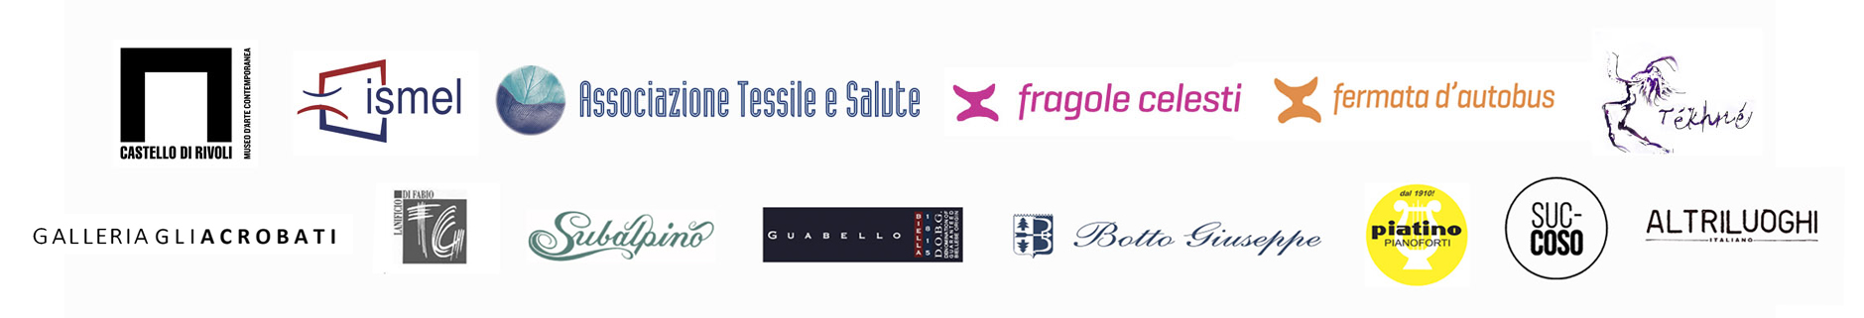Giovedì 7 marzo 2019 ore 18.30
Galleria Gliacrobati via Luigi Ornato 4 Torino

Un evento per la presentazione della prima Capsule Collection Genderless
by Lalàgeatelier
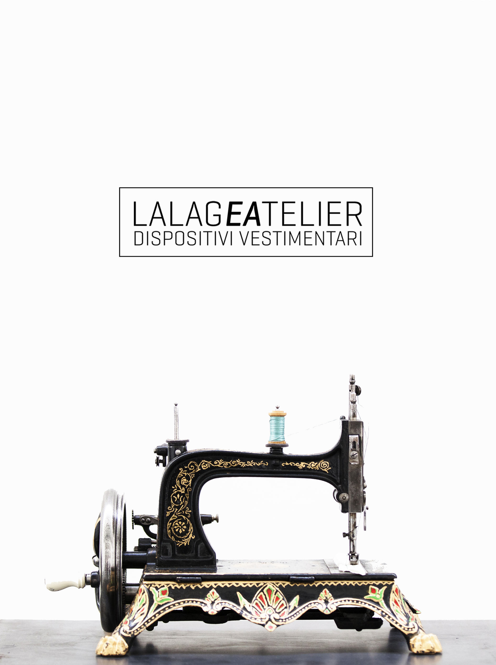
Arte, impresa, economia circolare, cura e territorio
per uno slowfashion che ricuce l'abuso
Per la creazione di un network territoriale per la ricollocazione sociale
e professionale di donne in stato di fragilità

Un progetto di Sara Conforti artista, attivista e dressmaker
in collaborazione con Fragole Celesti
Comunità doppia diagnosi femminile per la cura di abusi, maltrattamenti e violenze

PROGRAMMA EVENTO
Ore 18.30 / TALK
Arte, impresa, economia circolare, cura e territorio per uno slowfashion che ricuce l'abuso

Al termine: Detox buffet

Ore 19.30
PERFORMANCE: NINGUNEADAS FC5/5 (21 MIN)
In collaborazione con la pianista di fama internazionale Sira Hernandez (Barcellona)

A seguire
Presentazione/fundraising di ILTFC5/5
Prima Capsule Collection Genderless Recycling-Upcycling
by LALAGEATELIER
Realizzata in collaborazione con le utenti della comunità Fragole Celesti
e con i tessuti certificati Tessile e salute delle aziende biellesi:
Lanificio Subalpino - Lanificio Botto Giuseppe & Figli- Lanificio TG di Fabio - Lanificio Guabello

INGRESSO GRATUITO
CON PRENOTAZIONE OBBLIGATORIA
Fino ad esaurimento posti (max. 50 pax)
Prenotazioni info@gliacrobati.com
Informazioni 334 3057676
In attesa di patrocinio da Regione Piemonte
In collaborazione con:
Assessorato Pari Opportunità Regione Piemonte
Dipartimento Educazione Castello di Rivoli Museo d’Arte Contemporanea
Fermata d’Autobus Onlus
Fragole Celesti
Associazione Culturale Tékhné Teatro
Ismel Torino Istituto per la Memoria e la Cultura del Lavoro dell'Impresa e dei Diritti Sociali
Associazione Tessile e Salute e le sue aziende certificate:
Botto Giuseppe & Figli - Valle Mosso (BI), Lanificio Subalpino srl - Cerreto Castello (BI), Lanificio TG di Fabio SpA Vigliano Biellese (Bi), Lanificio Guabello dal 1815 Mongrando (Bi)
Refugees Welcome
Sponsor tecnico Piatino Pianoforti
Sponsor detox buffet Succoso, Asti
Sponsor stampe Altriluoghi, Asti

Giovedì 7 marzo alle ore 18.30 alla Galleria d'arte Gliacrobati di via Luigi Ornato 4 a Torino torna (esattamente un anno dopo) un evento composito per inaugurare la presentazione in anteprima di ILTFC5/5, la prima capsule collection genderless by LALAGEATELIER DISPOSITIVI VESTIMENTARI ispirata al percorso artistico di ricerca IN LIMINE TEMPORIS FC5/5, realizzato in collaborazione con le utenti di fragole celesti ed esposto lo scorso anno negli spazi della galleria.
A distanza di un anno il percorso di ricerca condotto da Sara Conforti si trasforma in una prima produzione sperimentale per la creazione e condivisione di un network territoriale per la ricollocazione sociale e professionale di donne in stato di fragilità attraverso una metodologia condivisa.

La serata sancisce la nascita del progetto già presentato alla stampa il 30 ottobre 2018 ed anticipa la giornata internazionale della donna dell’8 marzo e si articola in più momenti.

IL TALK
Arte, impresa, economia circolare, cura e territorio
per uno slowfashion che ricuce l'abuso

Presentazione del progetto LALAGEATELIER DISPOSITIVI VESTIMENTARI e condivisione delle linee guida finalizzate alla sua futura espansione per la creazione di un network territoriale per una produzione in-localizzata attraverso il modulo operativo: ricerca artistica/didattica sartoriale/produzione.
Per la nascita di uno slowfashion che possa ricucire l'abuso attraverso il ciclico coinvolgimento di realtà preposte alla protezione del femminile sul territorio.

I relatori saranno:

Monica Cerutti Assessora Pari Opportunità Regione Piemonte
Anna Pironti Responsabile capo Dipartimento Educazione Castello di Rivoli
Paola Zanini Project manager Dipartimento Educazione Castello di Rivoli
Giovanni Ferrero Presidente ISMEL, già Presidente del Castello di Rivoli e già Assessore alla Cultura della Regione Piemonte
Dott.ssa Egle Demaria Responsabile Clinico Fermata d’Autobus Onlus
Dott.ssa Carola Lorio Direttrice artistica Responsabile delle attività creative artistiche di Fermata D’Autobus e Fragole Celesti
Fortunato D'Amico Docente Politecnico di Milano, curatore e giornalista
Mauro Rossetti Direttore Associazione Tessile e Salute Biella
Nicolò Zumaglini Lanificio Subalpino di Cerreto Castello (BI)

Modera la giornalista Barbara Odetto
LA PERFORMANCE NINGUNEADAS FC5/5
Progetto performativo di Sara Conforti che anticipa la FUTURA X Edizione di 13600HZ/Concert for Sewing machines che si terrà a Torino il prossimo settembre. NINGUNEADAS FC5/5 è IL TABLEAUX VIVENT che nasce in collaborazione con la pianista spagnola di fama internazionale Sira Hernandez. Un inedito intrecciarsi di suono e letture al rovescio che ha coinvolto le partecipanti del corso di Teatro a cura dell’Associazione Culturale Tékhné (Rita Dembech, Enza Liardo, Maristella Frangioni, Paola Rolotto, Lucia Capobianco) in una serie di workshop preparatori sul valore della parola e condotti in collaborazione con Serena Bavo, Direttrice Artistica dell’Earthink Festival e Presidente di Tékhné Teatro.Il lavoro di ispira ai contenuti redatti dalle pazienti di Fragole Celesti e custoditi nei taccuini di documentazione del percorso di ricerca artistica IN LIMINE TEMPORIS FC5/5 che ha dato vita a questa prima Capsule Collection Genderless Recycling-Upcycling. Ingresso gratuito, prenotazione obbligatoria fino ad esaurimento posti.

LA RESTITUZIONE PERCORSO DI RICERCA IN LIMINE TEMPORIS FC5/5
Video e foto di archivio e taccuini in esposizione
Linee guida per la creazione di questa prima capsule, i taccuini hanno un ruolo fondamentale nel progetto perché è qui che le partecipanti al percorso artistico di ricerca hanno raccolto i preziosi collage delle proprie emozioni che sono divenuti veri e propri moodboard per la creazione della Capsule Collection Genderless Recycling-Upcycling ILTFC5/5 presentata in questa speciale serata.

PRESENTAZIONE/FUNDARAISING DELLA CAPSULE COLLECTION GENDERLESS RECYCLING-UPCYCLING PATER MMXIX.01

La mini capsule, una limited edition in serie numerata, è composta da 10 square shirt/SERIE 001-010 in 100% cotone, serigrafate a mano con pigmenti naturali di carbone vegetale ed è realizzata in collaborazione con il progetto Altriluoghi Asti. Oltre alle square shirt la capsule include 5 backpack drop SERIE 001-005.
Tutte le creazioni sono state concepite totalmente in Recycling-Upcycling e realizzate con i pregiati scarti di produzione di 4 grandi colossi tessili biellesi: Lanificio Subalpino, Lanificio Botto Giuseppe & Figli, Lanificio Tg di Fabio, Lanificio Guabello dal 1815, alfieri di una produzione sostenibile certificata dall’Associazione Tessile e Salute in collaborazione con il Ministero della Salute.

Il ricavato del fundraising, che si svolge sotto forma di donazione e quindi è detraibile dalle imposte, sarà interamente devoluto al progetto.

LALAGEATELIER DISPOSITIVI VESTIMENTARI

LALAGEATELIER DISPOSITIVI VESTIMENTARI nasce da un’idea dell’artista Sara Conforti, è realizzato in collaborazione con Fragole Celesti Comunità doppia diagnosi femminile per la cura di abusi, maltrattamenti e violenze e prende forma dal percorso artistico di ricerca IN LIMINE TEMPORIS FC5/5 condotto nel 2017 da Sara Conforti insieme alle utenti della struttura la cui restituzione ha dato vita ad un’esposizione abbinata ad una campagna di raccolta fondi che ha permesso di creare un nuovo luogo di condivisione e sperimentazione attualmente in funzione presso Fragole Celesti ad Oglianico (TO).
LO STESSO PROGETTO DI RICERCA, ATTRAVERSO I LABORATORI DIDATTICI E' DIVENUTO IL MOODBOARD DELLA CAPSULE GENDERLESS PRESENTATA NELLA SERATA DEL 7 MARZO 2019.

LALAGEATELIER DISPOSITIVI VESTIMENTARI si presenta come una start-up che dal nucleo centrale che ha sede ad Oglianico ambisce all’estensione sul territorio per diffondere un operare artistico/didattico/produttivo ripetibile ed atto al sostegno alle donne in condizione di fragilità in collaborazione con altre strutture locali.
Una formazione professionale sperimentale unita alla pratica artistica di ricerca che possa permettere a diversi nuclei territoriali di agire in sinergia per acquisire solide competenze in un settore moda che vuole dedicare grande attenzione all’ambiente e all’economia circolare puntando sul riutilizzo di outfit e tessuti.

Un progetto al femminile che ha come obiettivo la creazione di una rete di produzione territoriale grazie alla partecipazione e all'interesse di partner istituzionali ed aziende tessili virtuose tutte certificate Tessile e Salute e che appartengono all’eccellenza biellese: Lanificio Subalpino, Botto Giuseppe & Figli SpA, Lanificio Guabello dal 1815, Lanificio TG di Fabio SpA. Ognuna di loro, nei processi produttivi, rispetta i parametri tossicologici, la salute dell'ambiente e dei consumatori.

La prima capsule ILTFC5/5 in serie limitata e numerata che LALAGEATELIER DISPOSITIVI VESTIMENTARI ha creato non ha limitazioni di genere, non ha una stagionalità ed è caratterizzata da una profonda attenzione nei confronti dell’impatto ambientale e sociale. Questa è la numero uno di altre capsule collection genderless (due all’anno per contrastare il fast fashion) che saranno prodotte utilizzando il medium dei percorsi artistici di ricerca ed in modalità Recycling-Upcycling: utilizzando i tessuti che le aziende coinvolte hanno in eccesso secondo i parametri di un'economia circolare impegnata nell'abbattimento degli impatti nel sistema produttivo.
Questa prima capsule genderless vuole essere un clichè. Un punto di partenza per condividere una metodologia estensibile al fine di creare la rete di collaborazione che consentirà la nascita della seconda capsule collection che sarà presentata il 25 novembre 2019, Giornata Mondiale Contro la violenza sulle donne.

Sara Conforti ringrazia
Omar Kamara - Refugees Welcome
Franca Falbo per aver offerto il suo prezioso contributo alla realizzazione dei ricami eseguiti a mano ed ispirati ai contenuti del progetto
Piatino pianoforti
Altriluoghi (AT) per aver partecipato alla sponsorizzazione del catering e alla produzione di PATER MMXIX.01, la capsule collection genderless 019 by LALAGEATELIER DISPOSITIVI VESTIMENTARI attraverso la serigrafia manuale in tiratura limitata realizzata sui tessuti delle aziende partner con esclusivi inchiostri a base di pigmenti vegetali (carbone vegetale).
L’idea grafica eseguita da Altriluoghi è stata elaborata da uno dei taccuini redatti dalle partecipanti che hanno aderito ai percorsi di ricerca artistica.

Sara Conforti
Artista, attivista, autrice di progetti artistici di ricerca che legano abito e habitus. Ideatrice del progetto LALAGEATELIER DISPOSITIVI VESTIMENTARI, è stata assistente dell’artista Michelangelo Pistoletto dal 2OO2 al 2O11 e Cultural Manager per Cittadellarte. Nel 2O11 ha fondato l’Associazione Culturale hòferlab e il progetto ànticasartoriaerrante_laboratori nomadi per una moda sostenibile. Dal 2O12 è autrice e curatrice della Rassegna Modaedintorni_lab (Castello di Rivoli Museo d’Arte Contemporanea; PAV_Parco Arte Vivente; Biblioteca Civica Centrale di Torino) e del progetto performativo 136OOHZ Concerto per macchine per cucire (Castello di Rivoli_Museo per l’Arte Contemporanea; Sfilata uomo a/i 2015 di Antonio Marras; Convegno Creatività La moda che crea valore nel rispetto della vita; Artissima 21; Cavallerizza Reale; Palazzo Ducale di Genova, galleria Umberto I Torino, teatro Altrove della maddalena di genova, Galleria Gliacrobati di Torino). Con l’Associazione Culturale hòferlab PARTNER UFFICIALE DELLA CLEAN CLOTHES CAMPAIGN – CAMPAGNA ABITI PULITI collabora con importanti stakeholders della cultura e della produzione presenti sul territorio regionale e nazionale per la costruzione di processi partecipativi, strategie e programmi non convenzionali di relazione con il sistema sociale, artistico e culturale attraverso l’invenzione di dispositivi originali volti a favorire la mobilità e la promozione della cultura e della responsabilità. Dal 2O13 aderisce alla campagna Abiti Puliti/Clean Clothes Campaign come attivista e ideatrice di progetti creativi. Artista e attivista autrice di progetti partecipativi, azioni performative e pratiche di scultura sociale e di cittadinanza attiva in collaborazione con il Dipartimento Educazione del Castello di Rivoli Museo d’Arte Contemporanea, firma lavori finalizzati ad un’indagine bibliografico-archivistica che raccoglie le diverse forme di quell’identità, individuale e collettiva, che si muove all’interno dei confini che dall’abito conducono all’habitus. Progetti che transitano dalla documentazione della dimensione intimistica a quella sociale attraverso la condivisione del valore delle memorie vestimentarie indispensabili per la creazione di nuovi paradigmi e nuovi modelli di comunità. Per lei gli abiti, da oggetti-simbolo della nostra vorace e distratta società del consumo, diventano soggetti-perno capaci di stimolare riflessioni profonde intorno all'identità individuale e collettiva grazie alla riattivazione del processo di reminiscenza. Un impegno morale, didattico e politico che parte dalla frantumazione dell'effimero per la ricostruzione di un senso che possa portare le persone ad assumere coscienza e conoscenza di sé e, quindi, capacità di colloquiare, incontrarsi, produrre società.

Fragole Celesti
Comunità doppia diagnosi femminile per la cura di abusi, maltrattamenti e violenze.
www.fragolecelesti.it

Sira Hernandez
Nata a Barcellona, ha studiato musica presso il Conservatorio Giuseppe Verdi di Torino sotto la guida del M ° Remo Remoli e, successivamente, di Felice Quaranta. Ha debuttato all'età di 16 anni e dopo il diploma di pianoforte superiore con il massimo dei voti, è ritornata a Barcellona dove ha perfezionato i suoi studi presso l'Accademia Marshall, ricevendo lezioni dalla grande pianista Alicia de Larrocha. Nel 1987 è stato finalista al Concorso per solisti organizzato dalla Generalitat della Catalogna. Successivamente ha iniziato la sua attività concertistica, partecipando a festival internazionali nelle più importanti sale da concerto e auditorium. Sira Hernández è spesso protagonista di spettacoli e recite interdisciplinari dove collaborano artisti impegnati in ambiti diversi: ballerini, attori, poeti o artisti visuali. Ha infine registrato numerosi CD accolti con enfasi dalla critica.
www.sirahernandez.com

Associazione Tessile e Salute
Nata nel 2001, l’Associazione Tessile e Salute è al fianco dei consumatori e, al fine di tutelare il Made in Italy, si occupa di eco-tossicologia nei settori Tessile e Moda unendo le competenze del Sistema Pubblico a quelle delle filiere produttive tessile, pelle, chimica.
www.tessileesalute.it

Lanificio Guabello dal 1815 – Mongrando (Bi)
Dal 1815 un profondo legame con il territorio. Una storia di lavoro, sapere, eccellenze, tramandata per generazioni ininterrottamente da due secoli. Guabello realizza i propri tessuti esclusivamente presso lo stabilimento di Mongrando (Biella), con costante cura artigianale, creatività, qualità, tecnologia, rispetto dell'ambiente. Collezioni realizzate utilizzando selezionate lane merino ed esclusive fibre pregiate, coniugando tradizione, stile e ricerca.
http://www.guabello.it

Botto Giuseppe & Figli SpA Valle Mosso (Bi)
L'azienda si occupa della progettazione, realizzazione e commercializzazione di tessuti e jersey per donna e uomo, in pura lana e in mista con altre fibre nobili, filati per maglieria, aguglieria e tessitura ed una divisione accessori in cashmere e seta.
www.bottogiuseppe.com

Lanificio TG di Fabio SpA Vigliano Biellese (Bi)
La loro produzione consiste in tessuti destinati prevalentemente alla drapperia. Il principale materiale impiegato è la lana unita ad altre fibre quali cotone, seta, cashmere, lino, mohair. Inoltre grande sviluppo viene dato agli articoli stretch e il lanificio è leader nella produzione di tessuti elasticizzati.
www.tgdifabio.com

Lanificio Subalpino Cerreto Castello (BI)
Lanificio Subalpino è una piccola azienda a carattere familiare con sede a Cerreto Castello nel distretto tessile di Biella che realizza tessuti per Vivienne Westwood. Produciamo tessuti per abbigliamento uomo, donna e bambino rigorosamente made in Italy, che vengono utilizzati dai migliori brand della moda e da confezionisti. Una collezione di tessuti Eco sostenibili si affianca alla nostra proposta di collezioni realizzate con il motto: "Originalità, modernità e semplicità". Azienda molto export oriented, l’80% del fatturato arriva dal mercato europeo, Stati Uniti, Giappone, Cina e Korea mentre il restante 20% lo realizziamo in Italia. 22 dipendenti, 65% dei quali donne, oltre a noi tre soci, tra cui una donna. Nei ruoli apicali della nostra azienda prevalgono nettamente le figure professionali femminili. La responsabile produttiva è donna così come lo è la responsabile amministrativa e le due back office commerciali oltre alla campionerista.
Non esistono discriminazioni salariali né tra i soci e nemmeno tra i nostri dipendenti e le persone meglio retribuite in azienda sono donne. Partecipiamo alle migliori fiere tessili internazionali a Milano, Parigi, Monaco, New York, Shanghai e Tokyo.
www.lanificiosubalpino.com

Ismel Torino
L’Istituto per la Memoria e la Cultura del Lavoro dell'Impresa e dei Diritti Sociali è un centro archivistico-bibliotecario di documentazione e ricerca, in cooperazione fra tre istituti culturali (Fondazione Gramsci, Fondazione Nocentini, Istituto Salvemini) dedicato alla memoria e alla cultura del lavoro, dell'impresa e dei diritti sociali. Un progetto originale di partecipazione privata e pubblica, unico nel panorama nazionale.
www.ismel.it

Refugees Welcome
L’associazione nasce grazie all’impegno e alla dedizione di un gruppo di professionisti con competenze multidisciplinari e una solida esperienza nel campo delle politiche dell’accoglienza e dell’inclusione sociale: project manager, operatori sociali, psicologi, legali, ricercatori sociali, esperti di comunicazione e raccolta fondi, giornalisti, fotografi. L’obiettivo è promuovere un cambiamento culturale e un nuovo modello di accoglienza basata sull’ospitalità in famiglia per facilitare l’inclusione sociale dei rifugiati nel nostro Paese, contribuendo al superamento della dimensione di vulnerabilità e disagio e favorendo l’espressione delle potenzialità personali, la partecipazione e il raggiungimento del benessere.
www.refugees-welcome.it

Associazione Culturale Tékhné Teatro
Nata nel 2010 da un’idea di Serena Bavo, l’Associazione Culturale Tékhné opera nel settore dello spettacolo dal vivo e nelle arti performative applicando una ricerca estetica, di sinergia delle differenti discipline artistiche e di utilizzo delle nuove tecnologie, all’attività di teatro sociale e di comunità. Tékhnè organizza e promuove dal 2012 Earthink Festival, il primo festival italiano di teatro e arti performative dedicato all’eco sostenibilità e al nostro pianeta, promuovendo buone pratiche sia attraverso i contenuti artistici, sia attraverso una progettazione sostenibile dell’evento stesso.
www.tekhneteatro.com www.earthinkfestival.eu

Fermata d’Autobus Onlus
È un circuito di cura per il trattamento di adulti affetti da doppia diagnosi. L’Associazione offre accoglienza e cure a chi presenta un quadro di disagio psicologico e psichico accompagnato da forme di dipendenza patologica. Fermata d’Autobus, attraverso una metodologia di lavoro flessibile e lo sviluppo di percorsi specifici, vuole arrivare non solo a medicare le ferite aperte dalla dipendenza patologica, ma a comprendendone le cause e ricucire i lembi di vita lacerati da traumi più profondi.
www.fermatadautobus.net

Galleria Gliacrobati
Gliacrobati è una galleria d’arte che si occupa di arte irregolare e arti–terapie, e presenta artisti internazionali, alcuni provenienti da zone di guerra, favorendone la pratica come mezzo di conoscenza e liberazione della propria realtà interiore.
www.gliacrobati.com

Per informazioni
Sara Conforti
Presidente hòferlabproject
Direttrice ànticasartoriaerranteproject / laboratori nomadi per una moda sostenibile
www.hoferlab.it - info@hoferlab.it

Ufficio Stampa Barbara Odetto
Comunicazione & Immagine
+39 339 6343997
info@barbaraodetto.com

